Министерство образования и науки Российской Федерации
Санкт-Петербургский политехнический университет Петра Великого
Институт прикладной математики и информатики

Лабораторная работа №3 по дисциплине
Интервальный анализ
Вариант ??

Выполнил
студент гр.5030102/20202 Дрекалов Н.С.
Преподаватель Баженов А.Н.

Санкт-Петербург
2025
Оглавление
Цель 3
Постановка задачи 3
Теоретическая часть 4
Интервальное представление и параметры 4
Распознающий функционал 4
Условие разрешимости 4
Общий алгоритм 4
Результаты 6
Выводы 7

Цель
Изучить методы анализа и коррекции интервальных линейных систем уравнений (ИСЛАУ) с использованием распознающего функционала $Tol(x, A, b)$. Закрепить навыки построения допусковых множеств решений и исследовать влияние $A-, b- и Ab-$ коррекций на разрешимость системы.

Постановка задачи
Дан набор интервальных систем линейных уравнений:
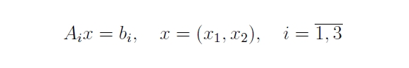
Для каждой системы $A_{i}x = b_{i}$ необходимо:
A. Проверить непустоту допускового множества ИСЛАУ. В случае, если допусковое множество непусто:
A.1. Найти $argmax Tol$ и образующие допускового функционала
A.2. Построить график функционала Tol(x), отметить точку максимума
A.3. Построить графики допускового множества ИСЛАУ на плоскости, отметить точку максимума
B. Если допусковое множество пусто, необходимо скорректировать систему каждым из описанных ниже способов:
B.1. С помощью коррекции правой части ИСЛАУ — $b-$коррекция
B.2. С помощью коррекции матрицы ИСЛАУ — $A-$коррекция
B.3. С помощью комбинации предыдущих методов (B.1, B.2) с одновременным изменением правой части и матрицы ИСЛАУ — $Ab-$коррекция
C. Сравнить влияние разных видов коррекций на форму и положение допускового множества. Определить, какой вид коррекции является наименее искажением исходных данных при достижении разрешимости.

Теоретическая часть

Интервальное представление и параметры
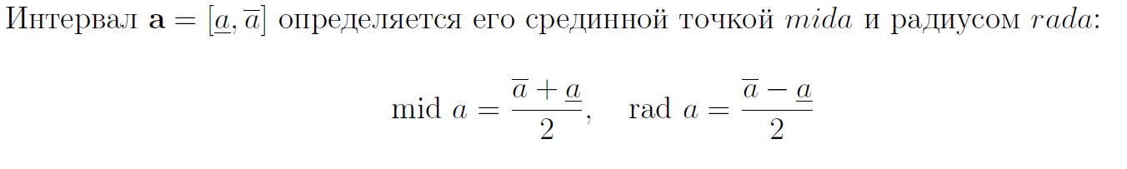

Распознающий функционал
Распознающий функционал используется для проверки совместимости системы в точке $x:$
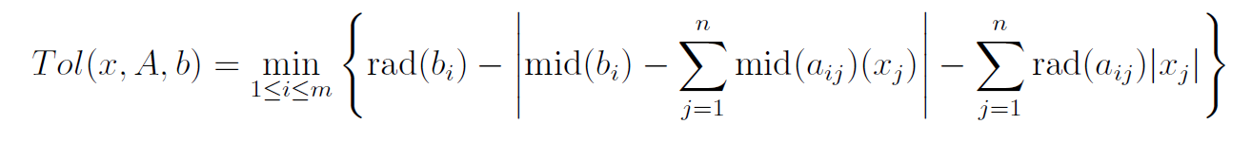

Условие разрешимости
Система ИСЛАУ $Ax = b$ имеет непустое допусковое множество решений $Ξ_{tol}(A, b)$ (разрешима) тогда и только тогда, когда:
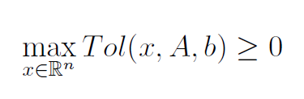

Общий алгоритм
Для каждой интервальной системы выполнялась следующая последовательность:
- Проверка исходной системы: вычислялось максимальное значение допуска $Tol_{max}$ с помощью функции бибилотеки $ip.linear.Tol.maximize$. Если $Tol_{max}<0$, система считалась неразрешимой.
- $A-$коррекция: корректировались интервалы коэффициентов матрицы $A$. Для каждого ненулевого интервала $A_{ij}$ вычислялся параметр сужения e:
$$e=\frac{lowerbound+upperbound}{2}$$
$$lowerbound=\frac{\left|Tol_{max}\right|}{\sum{x_{i}}}$$
$$upperbound=min rad(A)$$
Интервалы сужались:
$$A_{ij}=[A_{ij}^{low}+e, A_{ij}^{high}-e]$$
Если при этом нижняя граница превышала верхнюю, устанавливалась середина интервала:
$$A_{ij}=\frac{A_{ij}^{low}+A_{ij}^{high}}{2}$$
- b-коррекция: корректировалась правая часть $b$. Параметр $K$ подбирался бинарным поиском: интервалы $b_{i}$ расширялись на $[-K,K]$, пока система не становилась разрешимой ($Tol_{max} ≥ 0)$.
- $Ab-$коррекция: одновременно корректировались матрица A и правая часть b через оптимизацию двух параметров $α$ и $β$:
  - $α ∈ (0, 1]$ — коэффициент сужения интервалов матрицы $A$;
  - $β ≥ 1$ — коэффициент расширения интервалов $b$.
Выбиралась пара $(α^{*},β^{*} )$, при которой $Tol_{max} ≥ 0$ и минимизировалось отклонение исходных данных:
$$J = w_{1}{\left(1 - α\right)}^{2}+ w_{2}{\left(β - 1\right)}^{2}$$
После выбора оптимальных $α^{*}$ и $β^{*}$ строились интервалы:
$$A^{*} = mid\left(A\right)±α^{*}rad\left(A\right)$$
$$b^{*} = mid\left(b\right)±β^{*}rad(b)$$
- Визуализация: для каждой системы строились 3D-график функции допуска $Tol$ и 2D-контур допустимой области. Красные и черные точки показывают максимальное значение $Tol$ и соответствующее решение. Это позволяет наглядно оценить влияние разных видов коррекции на форму и положение допустимого множества.

Результаты

Выводы
- Естественное интервальное расширение – самый простой, но и наименее точный метод. Основная причина неточности – проблема зависимости (multiple dependency), возникающая из-за многократного появления переменной в выражении. В результате метод склонен к значительной переоценке области значений.
- Интервальное расширение с использованием схемы Горнера – существенно повышает точность для полиномиальных функций. Алгебраическое преобразование уменьшает количество независимых вхождений переменной, что снижает эффект зависимости и делает оценку заметно уже.
- Дифференциальная центрированная форма – качество результата определяется тем, насколько широк интервал производной. Если $f^{'}\left(X\right)$ сильно варьируется, возникающий интервальный множитель становится грубым, и оценка получается неточной или чрезмерно широкой.
- Наклонная центрированная форма (slope form) – заметно точнее дифференциальной формы. Она использует интервальную оценку секантных наклонов, которая лучше отражает реальное изменение функции на интервале, а значит уменьшает избыточные расширения.
- Бицентрированная форма – обычно наиболее точный метод. Она объединяет (пересекает) результаты наклонных/дифференциальных форм с разными центрами, что позволяет исключить недостоверные участки и получить максимально узкую, близкую к истинной область значений оценку.
  - С использованием наклонной формы результат получился точнее, чем с использованием дифференциальной формы

